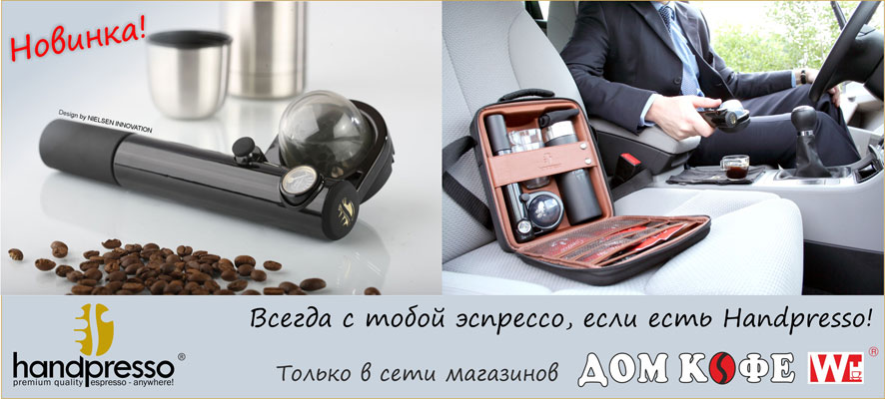
Миниатюрная эспрессо-кофеварка Handpresso Wild ESE – реальное воплощение давнишней мечты кофеманов всего мира. Теперь привычное удовольствие от чашечки хорошего эспрессо вы можете получить в любой точке мира: для этого вам, кроме обязательных кипятка, чашки и любимого кофе, понадобится портативная ручная кофеварка Handpresso Wild ESE. Этой очень компактной и легкой кофеваркой вы можете пользоваться, где захотите – на отдыхе, в деловой поездке, на пленере
Эспрессо-кофеварка Handpresso Wild ESE стала первой в новом классе воздушно-помповых кофемашин. Создание высокого давления воды, необходимого при приготовлении настоящего эспрессо, происходит при помощи силы сжатого воздуха. Кофеварки Handpresso Wild оборудуются ручным насосом для нагнетания воздуха и манометром, на шкале которого зеленым отмечена зона достаточного для нормальной экстракции эспрессо давления в 16 Бар.

Функциональные особенности Handpresso Wild ESE:
- Первая в своем классе портативная ручная кофеварка эспрессо
- Используемый тип кофе: таблетированный (в подах стандарта ESE)
- Готовит эспрессо без электричества
- Корпус: термопластик, детали конструкции: алюминий
- Изготовитель: Handpresso SARL
- Сборка: Франция

Технические характеристики Handpresso Wild ESE:
Габариты (ширина х высота х глубина): | 100х70х220 мм
Масса: | 476 грамм
Потребляемая мощность: | 950 Вт
Объем емкости для воды: | 50 мл

